VODA DĚLÁ KRAJINU

26.09.2026 | 10:00 - 13:00
Hora sv. Václava
Centrum Bavaria Bohemia, obec Hora sv. Václava a Mikroregion Dobrohost
vás srdečně zvou na česko-německou akci pro všechny generace
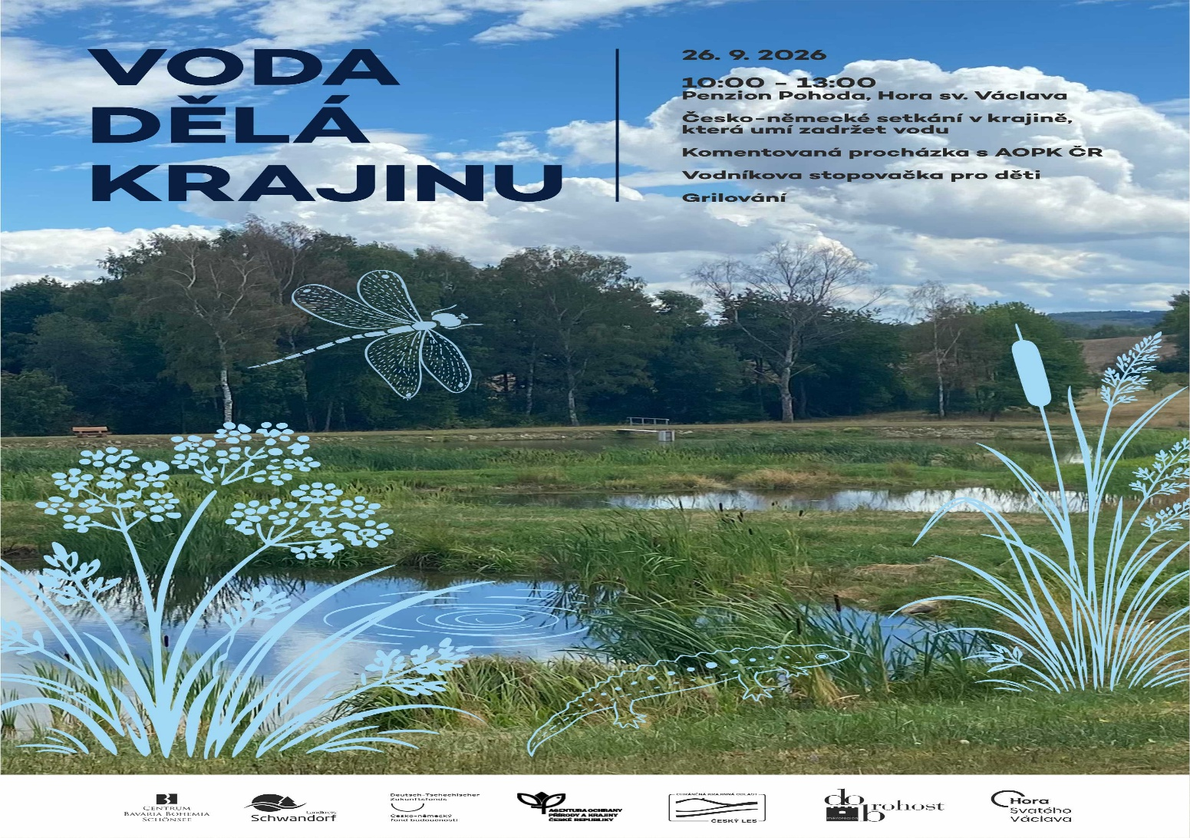
Chceme ukázat, kolik různých funkcí a pozitiv voda v krajině má a co dělat, když chceme vodu zadržet a správně s ní hospodařit.

V 10:00 k tématu u Penzionu Pohoda promluví starosta obce David Kraml a ředitel regionálního pracoviště CHKO Český les (AOPK ČR) Tomáš Peckert, vodohospodář z AOPK Martin Jiran nás provede kolem pramene a nádrží a na programu bude i několik ‚best praxis‘ z Bavorska. Pro děti bude připravena tematická stopovačka s krásnými odměnami a pro všechny pak občerstvení v podobě grilování.

Více informací: https://www.bbkult.net/cz/events/110343-voda-dela-krajinu/
Akce se koná v rámci projektu Kultura bez hranic – setkání Čechy Bavorsko 2026 za podpory Českoněmeckého fondu budoucnosti a okresu Schwandorf.

